Escuela Secundaria Particular Incorporada N° 2002”Sor María Josefa Rossello”.
Materia: Geografía Cursos: 3° Año “A”, “B”

*FECHA DE ENTREGA: Lunes 28 de septiembre 2020
*FORMATO: Manual, no debe estar en computadora.
*ENVIAR A: vgc.87@hotmail.com (hasta las 17hs, fuera de ese horario se considera no entregado)

TRABAJO N°8: “Sistemas montañosos y serranos de Argentina.”
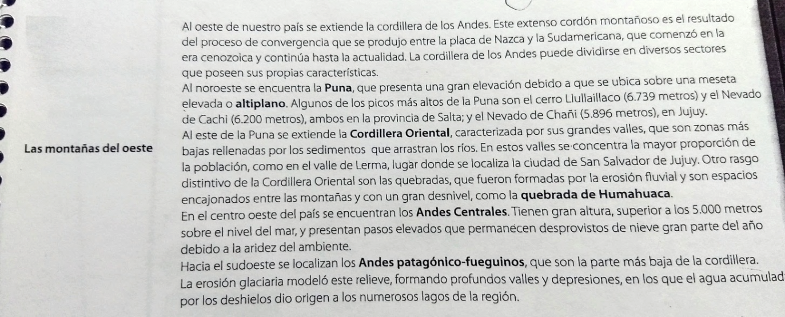
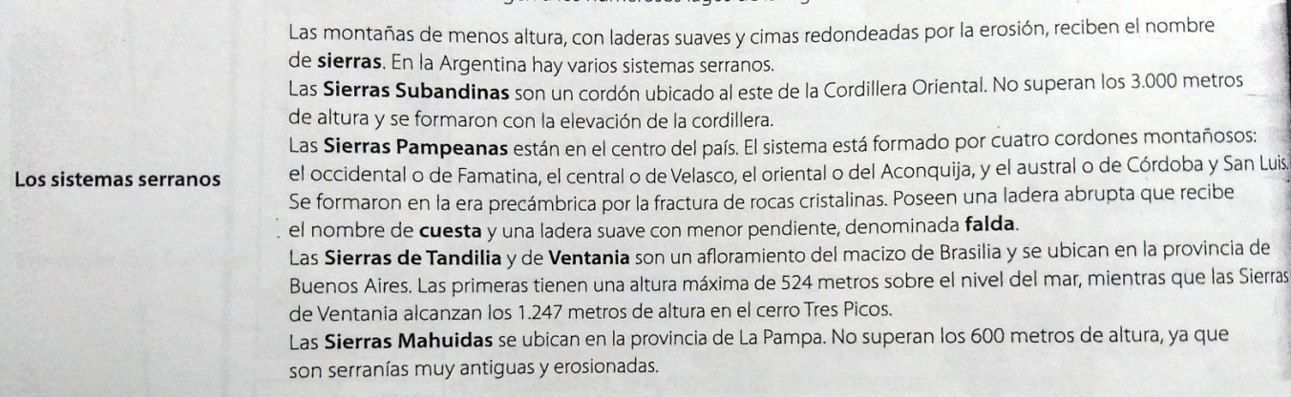
Actividad
- Leer el material bibliográfico y observar detalladamente los videos sobre “Las montañas del NOA” y “Los Andes de San Juan y Mendoza”
- https://www.youtube.com/watch?v=Pu4lU7iTQ7A
- https://www.youtube.com/watch?v=pdwHGQLiocE&list=PL0-Ldrypt8h0N-K-I8cGeQ3mRXiEyOTt5&index=10&t=0s

- En base a lo leído y visualizado, responde:
- Caracteriza la Puna (altura, extensión, clima, fauna, etc.)
- ¿Cómo describirías los paisajes puneños?
- ¿Qué son las salinas? ¿Qué usos tuvo en el pasado y actualmente?
- ¿Cuáles son los valles más importantes en el NOA? ¿Por qué son importantes?
- Indicar la longitud, ancho y ubicación de las Sierras Subandinas.
- ¿Dónde se localiza la Cordillera de los Andes? ¿Cómo y cuándo se originó?
- Nombrar las características de la Cordillera Principal o Central (ubicación, rocas, altura, clima, etc.)
- ¿Qué diferencias presentan los Andes Patagónicos-fueguinos respecto de los Andes centrales?
- Indicar de la Cordillera Frontal: largo, altura, ubicación.
- ¿Qué es la veranada?

- Definir sierras y confeccionar un cuadro con las características de los sistemas serranos de nuestro país (Sierras Subandinas; Sierras Pampeana; Sierras de Ventania y Tandilia; Sierras de Mahuidas). Utilizar el texto enviado.

